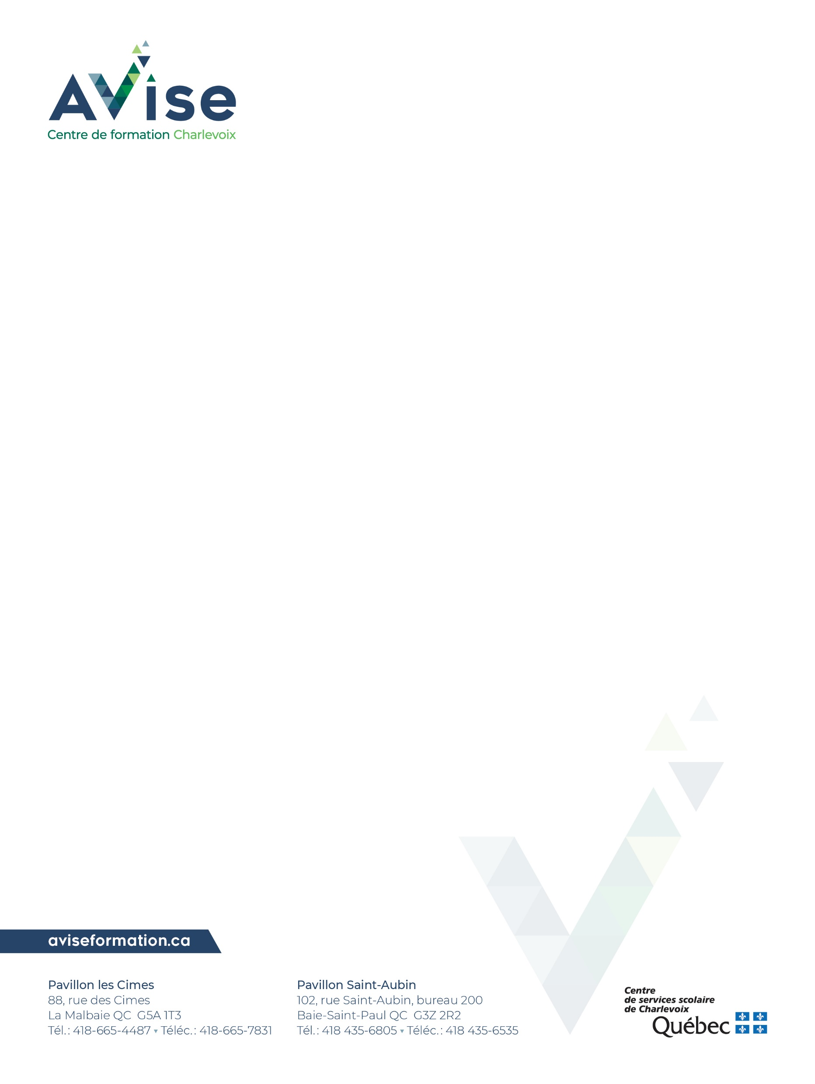

**Demande d’admission à l’AEP en Charpenterie-menuiserie**

**(formation rémunérée de 5 mois débutant le 20 septembre 2024)**

**Prénom et nom (complet s’il est composé) :** Cliquez ou appuyez ici pour entrer du texte.

**Téléphone :** Cliquez ou appuyez ici pour entrer du texte.

**Courriel :** Cliquez ou appuyez ici pour entrer du texte.

**(obligatoire car la réponse sera transmise par courriel)**

**Adresse :** Cliquez ou appuyez ici pour entrer du texte.

**Date de naissance :** Cliquez ou appuyez ici pour entrer du texte.

|  |
| --- |
| Les **conditions d’admission particulières** sont**:**   * Avoir interrompu ses études durant au moins 12 mois : OUI NON     **OU**   * Avoir fréquenté la formation générale aux adultes (FGA) durant cette période (inscription en FGA faite **AVANT** le 27 mai 2024) : OUI NON     **ET**  Les **préalables scolaires demandés** sont**:**   * Avoir le **DES** ou **l’Attestation d’équivalence (TENS)**   **OU**   * Avoir réussi **math, français et anglais de 4e secondaire**   **OU**   * Avoir réussi **le Test de développement général (TDG) ET le français de 3e secondaire (ou FRA2102-2 à l’éducation des adultes)** |

*À noter que* ***si le groupe est complet*** *et que vous êtes admissible, nous conserverons vos coordonnées sur la* ***liste d’attente*** *en cas d’annulation.*

**Message, si désiré :**

Cliquez ou appuyez ici pour entrer du texte.

**Signature :** Cliquez ou appuyez ici pour entrer du texte.**Date :** Cliquez ou appuyez ici pour entrer du texte.

**Le formulaire dûment rempli doit être transmis par courriel à Brigitte Leblond (**[**brigitte.leblond@csscharlevoix.gouv.qc.ca**](mailto:brigitte.leblond@csscharlevoix.gouv.qc.ca)**) ou déposé au secrétariat du Centre Avise.**